Pusat Informasi Persekutuan Alumni Kristen Universitas Bina Nusantara
.: Desain, Pembuatan, dan Pengembangan Program :.
Dokumentasi Versi 1.01

Lingkungan Desain, Pembuatan, dan Pengembangan
Program Pusat Informasi PAK Binus dilakukan pada komputer dengan spesifikasi sebagai berikut :
- Pentium IV 1.4 GHz
- RAM 640 MB
- VGA Card Nvidia RIVA TNT2 32MB
- Sistem operasi Windows 2000 Professional dengan Service Pack 4
- Coding program menggunakan Visual Basic 6.0 dengan Service Pack 5
- Database (dengan format Access 2000) menggunakan Access 2003 dengan Service Pack 8.
- Microsoft Data Access Components 2.8
Pengembangan program lebih lanjut dengan spesifikasi sistem yang berbeda dengan spesifikasi yang telah disebutkan di atas membutuhkan pengujian lebih lanjut.

Desain Form
Jenis form pada program PAK Binus ini hanya terdiri dari form master grid dan form master standar. Yang dimaksud form master grid adalah form yang hanya berisikan sebuah grid untuk proses pemasukkan data dan form master standar adalah form yang berisikan berbagai macam objek untuk pemasukkan data, mulai dari kotak teks (text box) sampai gambar (Image).

Berikut ini adalah form master standar :
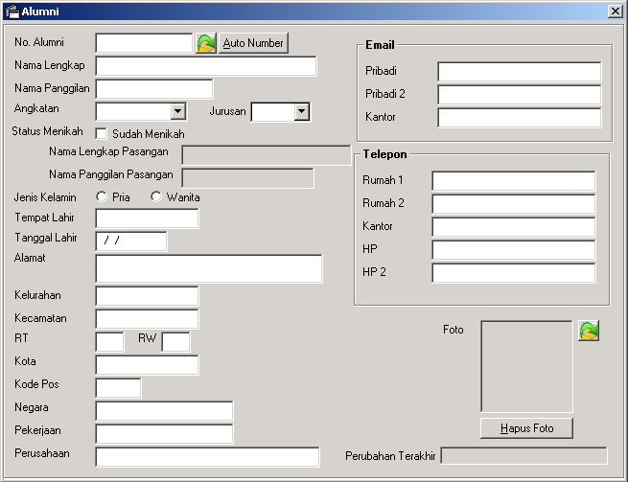

Sedangkan berikut ini adalah form master grid :
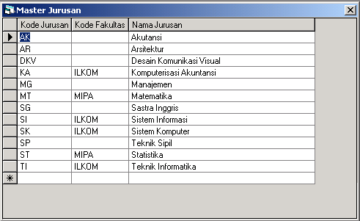

Dalam melakukan pemrograman terhadap kedua form ini, pemrogram harus melakukan implementasi terhadap sebuah interface, yaitu ITransaction. Interface ITransaction sebenarnya adalah sebuah class module yang hanya berisikan beberapa sub yang bersifat public tetapi tidak mempunyai coding apapun di dalam sub tersebut.
Sub-sub yang terdapat dalam interface ITransaction antara lain :

Public Sub MasterAddNew()
Public Sub MasterSave()
Public Sub MasterDelete()
Public Sub MasterCancel()
Public Sub MasterPrint()
Public Sub MasterRefresh()

Sub MasterAddNew() untuk mengimplementasikan fungsi ketika tombol Add New pada toolbar dipilih oleh pemakai.
Sub MasterSave() untuk mengimplementasikan fungsi ketika tombol Simpan pada toolbar dipilih oleh pemakai.
Sub MasterDelete() untuk mengimplementasikan fungsi ketika tombol Hapus pada toolbar dipilih oleh pemakai.
Sub MasterCancel() untuk mengimplementasikan fungsi ketika tombol Batal pada toolbar dipilih oleh pemakai.
Sub MasterPrint() untuk mengimplementasikan fungsi ketika tombol Cetak pada toolbar dipilih oleh pemakai.
Sub MasterRefresh() untuk mengimplementasikan fungsi ketika tombol Refresh pada toolbar dipilih oleh pemakai.

Report
Form pelaporan (reporting) pada program PAK Binus menggunakan class module CReport. Pada class module ini dienkapsulasikan fungsi-fungsi untuk menampilkan laporan. Selain itu form pelaporan juga mengimplementasikan interface IReport, yaitu interface yang mempunyai sub-sub sebagai berikut :

Public Sub PreviewReport()
Public Sub SetSortOrder()

Sub PreviewReport() untuk mengimplementasikan ketika tombol Preview pada toolbar report dipilih oleh pemakai.
Sub SetSortOrder() untuk mengimplementasikan ketika tombol Sort Order pada toolbar report dipilih oleh pemakai.

Kotak Dialog
Kotak dialog yang terdapat pada program PAK Binus terdiri atas :
- Dialog prompt
- Dialog pilihan (choice)
- Dialog tanggal (date prompt)
- Dialog pilih file
Dialog prompt, dialog pilihan, dan dialog tanggal adalah dialog yang dibuat khusus untuk PAK Binus, sedangkan dialog pilih file telah disediakan oleh Windows melalui komponen Common Dialog.

Dialog Prompt
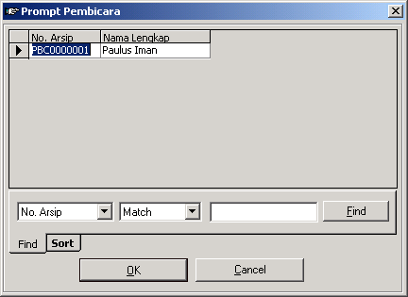
Dialog prompt adalah dialog yang sangat umum digunakan untuk pengambilan data yang telah tersimpan sebelumnya. Pemakai dapat melakukan pencarian atau pengurutan sebelum pada akhirnya memilih data yang akan ditampilkan. Untuk memanggil dialog ini, terlebih dahulu harus dibuat instance dari kelas CDialog.

